

**La Région Normandie débloque la chatière de Port 2000 au Havre**

**Hervé Morin, Président de la Région Normandie, et Baptiste Maurand, Directeur Général de HAROPA-Port du Havre, ont signé aujourd’hui la convention de financement de la chatière de Port 2000, en présence d’une délégation de la Commission européenne menée par Peter Balazs, Coordinateur du corridor européen Mer du Nord  / Méditerranée et Herald Ruijters, Directeur investissement, transport durable et innovant à la DG MOVE, de Vanina Nicoli, Sous-préfète du Havre, et Jean-Baptiste Gastinne, Maire du Havre, Président de Le Havre Seine Métropole.**

**Après avoir obtenu un confinancement européen de l’équipement, La Région Normandie va financer à hauteur de plus de 82 millions d’euros (66%) les travaux de création de cette chatière, dont le montant total s’élève à 125 millions d’euros. Elle débloque ainsi un équipement essentiel pour le port du Havre attendu depuis 20 ans par le monde portuaire de la Seine. Ce nouvel accès direct permettra à tous les types de bateaux fluviaux d'atteindre les terminaux à conteneurs de Port 2000 à partir de fin 2023.**

Le port du Havre est le premier port à l’import et le dernier grand port à l’export touché par les navires desservant l’Europe du nord-ouest. Son positionnement géographique et ses qualités nautiques lui permettent d’assurer les fonctions importantes de transbordement maritime favorisant le développement du cabotage européen.

Le projet « Port 2000 » est qualifié en 1995 de « projet d’intérêt public majeur » par Jacques Chirac, alors Président la République française. Il s’agissait de conforter la place du Havre dans la chaîne logistique internationale, comme porte d'entrée naturelle de la France et de l'Europe du Nord, favorisant ainsi le commerce extérieur européen par une meilleure intégration du port du Havre au RTE-T.

Aujourd'hui, l’accès direct n'est permis que pour les automoteurs autorisés empruntant les routes nord et sud en pleine mer, soumis aux conditions de houle. Les conteneurs peuvent par ailleurs être chargés sur des bateaux fluviaux par des moyens indirects, via des navettes ferroviaires desservant le Terminal Multimodal à partir duquel les conteneurs peuvent être dé/chargés.

L’objectif de ce projet, mené par le Grand Port Maritime du Havre, est de construire un accès fluvial direct à Port 2000 dans le port du Havre. La construction d'un tel accès fluvial direct doit permettre à tous les types de bateaux fluviaux d'atteindre les terminaux à conteneurs de Port 2000.

Il s’agit de réaliser un plan d’eau abrité entre le port historique du Havre et Port 2000 : une digue de 2 000 mètres de long doit être construite à l’ouest des digues de Port 2000. Une partie des digues (digue sud du port historique et digue nord de Port 2000) doit être démontée, et des dragages doivent être réalisés.

Ce nouvel accès direct permettra un meilleur développement du transport fluvial vers le port du Havre, et contribuera à la réduction des émissions de Gaz à Effet de Serre (GES).

Sa mise en service est prévue pour fin 2023.

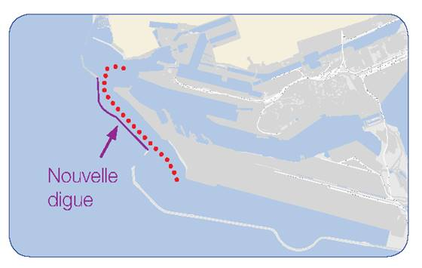

Contact presse :

Laure Wattinne - 02 31 06 78 96 – [laure.wattinne@normandie.fr](mailto:laure.wattinne@normandie.fr)